**数据结构实验报告5（数字）**

**学号：** 117060400106 **姓名**： 尹华剑 **班级：**应用统计一班  **指导老师：** 林卫中

**实验名称**：

**实验要求：** 掌握循环函数的使用方法，以及异常处理的运用。

**实验题目一：1.正方形螺旋线绘制**

1. **画田字格**
2. **猜字游戏续**
3. **羊车门问题**

**算法实现：**

**1.import turtle**

**turtle.setup(800,600,200,200)**

**turtle.pensize(2)**

**i = 200**

**while i >5:**

**turtle.seth(90)**

**turtle.fd(i)**

**turtle.seth(0)**

**turtle.fd(i)**

**i = i - 5**

**turtle.seth(270)**

**turtle.fd(i)**

**turtle.seth(180)**

**turtle.fd(i)**

**i = i - 5**

**2.for i in range(11):**

**if i % 5 == 0:**

**print("+ - - - - + - - - - +")**

**else:**

**print("| | |")**

**3.from random import\***

**p = randint(0,100)**

**N=0**

**while True:**

**try:**

**n = eval(input("请输入一个0到100的整数："))**

**N +=1**

**except:**

**print("输入错误，请输入一个整数！")**

**continue**

**if n == p:**

**print("预测{}次，猜中了！".format(N))**

**break**

**elif n > p:**

**print("遗憾，太大了！")**

**else:**

**print("遗憾，太小了！").**

**4.from random import\***

**S = ["车","羊1","羊2"]**

**N = 100000**

**X = 0**

**Y = 0**

**for i in range(N):**

**shuffle(S)**

**C = choice(S)**

**if C == "车":**

**X += 1**

**else:**

**Y += 1**

**a = X/N**

**b = Y/N**

**print("选择成功的概率是：{}，失败的概率是：{}".format(a,b))**

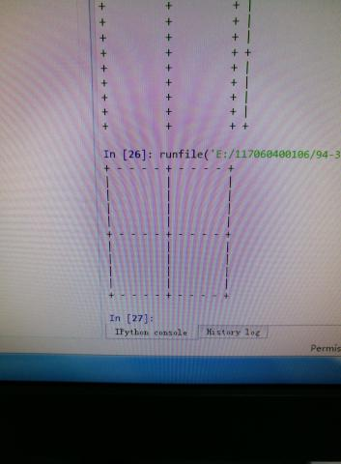

**实验结果：**